**NURA VOYAGES / EST'CAPADE**

**en collaboration avec Frédéric COUVERT**

**Président de la SNA**



**AUSTERLITZ 2025**

**220 ème ANNIVERSAIRE**

**de la BATAILLE**

***Voyage Avion / Autocar***

***Du Jeudi 27 Novembre 2025 /***

***au Lundi 01er Décembre 2025***

**Jour 1 / Jeudi 27 Novembre 2025**

*( Marseille - Brno )*

**09h.15 / RDV AEROPORT DE MARSEILLE - PROVENCE**

**Lieu exact de RDV à préciser /**

**11h.55 / DEPART de MARSEILLE /**

**COMPAGNIE BRUSSELS AIRLINES**

**ESCALE A BRUXELLES**

**17h.55 : ARRIVEE à PRAGUE /**

**Nous prendrons alors la route en direction de BRNO que nous atteindrons dans la soirée.   
  
Installation à notre Hôtel /**

**Dîner / Nuit à l'hôtel.**  
 **JOUR 2 / Vendredi 28 Novembre 2025**

*( Brno - Austerlitz )*

**Petit - Déjeuner.**

**Départ pour AUSTERLITZ ( SLAVKOV U BRNA ).**

**Au cours des trois journées à venir , nous partagerons notre temps entre la découverte des nombreux sites et monuments relatifs à la Bataille d'Austerlitz , et notre participation aux différentes manifestations commémoratives de cette bataille :**

**A notre programme /**

**- Le Château : Q.G. de l'Empereur du 03 au 07 Décembre 1805. C'est là qu'il rédigea sa célèbre proclamation dans la grande salle d'apparat du 1er étage.**

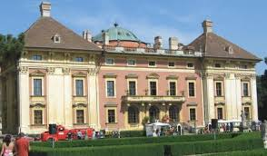

**- Bozenitz ( Tvarozna ) : La petite colline portait à l'origine le nom de Padelek , mais fut surnommée " Le Santon " par les Soldats de la Grande Armée en souvenir d'une colline similaire vue en Egypte.**

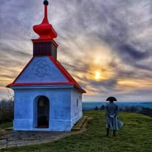

**Le Santon fut occupé durant la Bataille par le 17ème léger et 18 canons sous les ordres du Général Claparède.**

**C'est ici que se déroule chaque année la Reconstitution de la Bataille !**

**A proximité : monument à la mémoire du Général Valhubert.**

**- Holubitz ( Holubice ) : Monument en souvenir des victimes de la Bataille des trois Empereurs , avec médaillon représentant le Maréchal Murat.**

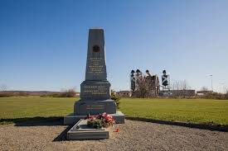

**- Krenowitz ( Krenovice ) : Q.G. du Maréchal Koutouzov.**

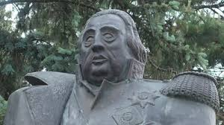

**- Posoritz ( Pozorice ) et sa fameuse Stara Posta datant de 1785 / où Napoléon recut le 03 Décembre au petit matin le Prince Jean de Liechtenstein , désigné par l'Empereur d'Autriche pour régler les conditions de l'Armistice !**

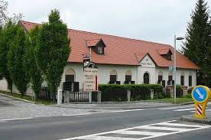

**HONNEUR AU MEILLEUR AMI DE L'HOMME**

**Le 15 août 2010, à la Stara Posta, un monument consacré à la mémoire des chevaux tombés lors de la bataille d'Austerlitz, a été inauguré à l'occasion du jour anniversaire de la naissance de Napoléon !**

**L'émouvant monument / œuvre du sculpteur tchèque Nikos Armutidis / représente un cheval grandeur nature / qui se cabre à l'instant où la mort le terrasse !**

**- Pratzen ( Prace ) : MONUMENT DE LA PAIX et MUSEE**

**- Schlapanitz ( Slapanice ) : Q.G. du Maréchal Soult.**

**Nous verrons également le monument dédié aux médecins français dévoilé officiellement lors des commémorations du bicentenaire de la bataille /**

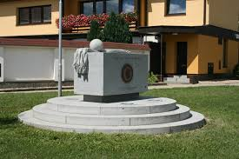

**Ce monument représente le chef - médecin de l'armée française Jean Dominique LARREY**

**Son auteur / natif de Slapanice / est le sculpteur Jaromir BLAZEK /**

**- Sokolnitz ( Sokolnice ) : emplacement des batteries françaises.**

**- Stare Vinohrady ( Vieilles Vignes ) : petit mamelon de 300 mètres d'altitude. C'est là que se trouvait Napoléon pendant la bataille entre 11h.30 et midi.**

**Cette position fut enlevée par les troupes du Général Vandamme , et c'est en ce lieu que le Général Rapp présenta à l'Empereur les drapeaux pris au cours de cette journée !**

**- Ziarochitz ( Zarosice ) : Moulin Brûlé / Lieu de l'entrevue entre Napoléon et l'Empereur François Ier.**

**- Zuran : poste de commandement de Napoléon au début de la bataille.**

**17h.30 = Feux à Žuráň,**

**Cérémonie organisée par la municipalité de Podoli !**

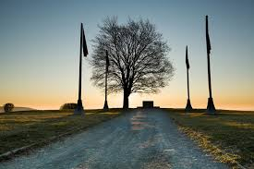

**RENCONTRE AVEC L'EMPEREUR !**

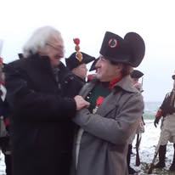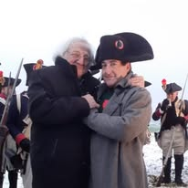

**En soirée / Retour vers BRNO /**

**Dîner / Nuit à l'hôtel.**

**JOUR 3 / Samedi 29 Novembre 2025**

*( Austerlitz / Reconstitution de la Bataille )*

**Petit- Déjeuner.**

**RECONSTITUTION DE LA BATAILLE D'AUSTERLITZ**

**Pour le 220ème anniversaire de la Bataille d'Austerlitz ,**

**les célébrations traditionnelles devraient revêtir un faste proche de ce qu'elles furent pour le Bicentenaire ,**

**avec plus de 2000 figurants issus de 15 pays**

**100 à 120 chevaux et une vingtaine de canons !**

**PROGRAMME PRELIMINAIRE  
( communiqué par le comité Austerlitz )**

**07h.30 / Žuráň, cérémonie du soleil d’Austerlitz,**

**Parade des troupes françaises**

**09h.00 / Tvarožná, formation de l’armée coalisée**

**10h30 – 12h00 / Santon, champ de bataille –**

**Manœuvres d’infanterie et de cavalerie**

**DEJEUNER AU BIVOUAC /**

**APRES - MIDI / TRIBUNE VIP**

**14h.00 - 15h.30**

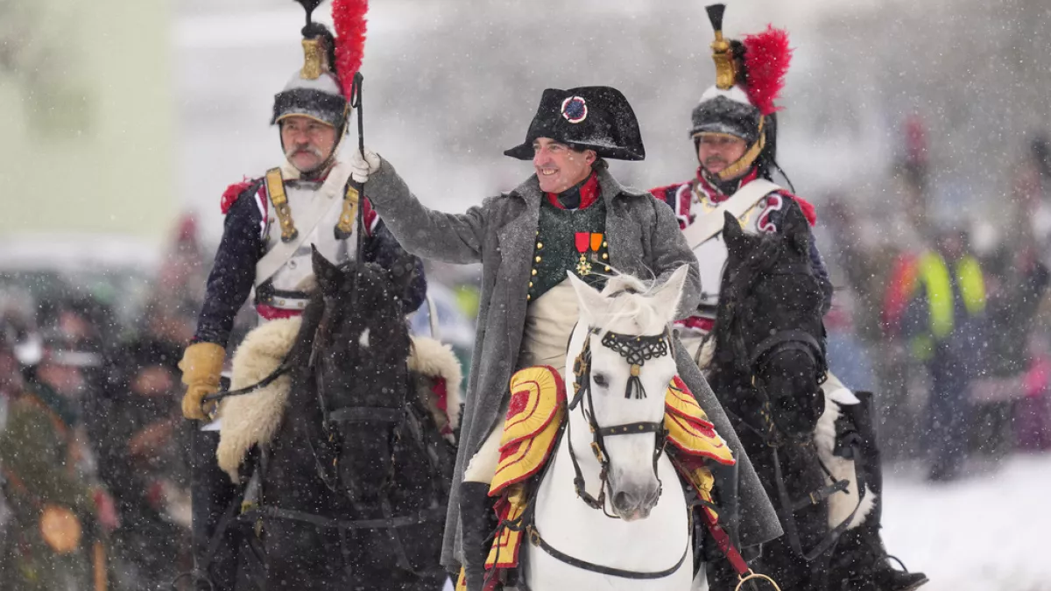

**RECONSTITUTION DE**

**LA BATAILLE DES 3 EMPEREURS**

**Dîner / Nuit à l'hôtel.**

**JOUR 4 : Dimanche 30 Novembre 2025**

*( Austerlitz / Cérémonie au Monument de la Paix / Vienne )*

**Petit - Déjeuner.**

**Tout au long de notre matinée , nous poursuivrons notre découverte des différents sites et monuments relatifs à la Bataille.**

**Programme officiel**

**FIN DE MATINEE**

**MONUMENT DE LA PAIX ( PRATZEN )**

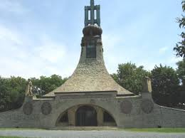

**ACTE DE RECUEILLEMENT**

**CEREMONIE DU SOUVENIR**

**DEPÔT DE GERBES**

***Le programme définitif de ces manifestations***

***reste encore à préciser !***

**DEJEUNER /**

**Retour vers BRÜNN / BRNO pour une rapide découverte de la ville :**

**- Q.G. de l'Empereur**

**- Résidences des Maréchaux**

**- Obélisque commémoratif des guerres napoléoniennes.**

**Nous prendrons ensuite la route en direction de la capitale tchèque que nous atteindrons en fin de journée !**

**20h.30 / Dîner de Clôture à PRAGUE /**

**Nuit à l'hôtel.**

**JOUR 5 : Lundi 01er Décembre 2025**

*( Prague / Retour Paris )*

**Petit - Déjeuner.**

**DECOUVERTE / PRAGUE**

**08h.30 : Départ de l'hôtel en direction de Mala Strana ( Petit Côté )**

**Découverte de Mala Strana.**

**Avec ses ruelles , ses impasses et escaliers , ses portes cochères qui laissent percevoir des cours mystérieuses , ce quartier à l'atmosphère si intime et si discrète recèle une fabuleuse concentration d'oeuvres baroques , où toitures de tuiles rouges , belvédères , tours , coupoles et cheminées s'enchevêtrent dans un torrent de couleurs et de formes !**

**Le Pont Charles , sur la Vlatava , relie le quartier de Mala Strana à la Vieille Ville. C'est par ce pont , véritable symbole de la ville , que nous rejoindrons alors " Staromestské Namesti " !**

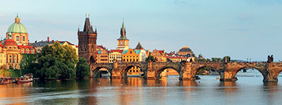

**Centre névralgique de Prague depuis le Xème siècle , la place regroupe bien sûr , de nombreux cafés et commerces.**

**Mais de la maison où Kafka vécut enfant à l'Eglise Saint - Nicolas , en passant par la remarquable Horloge Astronomique sur la façade de l'ancien Hôtel de Ville , c'est surtout un condensé de styles architecturaux hors du commun qui s'offre à nos yeux !**

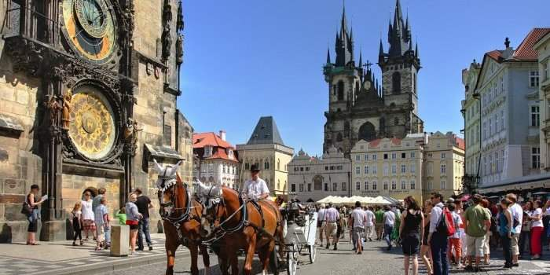

**DEJEUNER /  
  
Un peu de temps libre en début d'après-midi vous permettra d'apprécier la merveilleuse ville de PRAGUE à votre rythme avant de rejoindre l'aéroport en milieu d'après-midi !**

**16h.00 / Transfert / Aéroport PRAGUE RUZYNE**

**18h.50 / ENVOL VERS LA FRANCE**

**COMPAGNIE LUFTHANSA**

**ESCALE A FRANKFORT**

**23h.05 / ARRIVEE A MARSEILLE**

***NB :*** *C****omme pour chacun des voyages que nous réalisons , nous nous réservons le droit de compléter , d'adapter , voire même de modifier ou d'inverser certains éléments de ce programme , en fonction d'éventuels impératifs locaux imprévus et indépendants de notre volonté.***

**TARIF DE CE VOYAGE**

*- Prix par personne : 1560 €uros.*

*- Supplément / Chambre individuelle : 120 €uros.*

***CE TARIF COMPREND :***

*- Le trajet aérien Marseille - Prague - Marseille sur lignes régulières /*

*- Le transport en car Grand Tourisme sur toute la durée du voyage /*

*- L' hébergement en Chambre double en Hôtels *** ou **** ou équivalents.*

*- La pension complète / du Dîner du 1er jour au Déjeuner du dernier jour.*

*- Toutes les visites et excursions mentionnées dans le programme.  
 - Le billet d'entrée en tribune VIP pour la reconstitution de la bataille /*

*- La présence d'un accompagnateur EST ' CAPADE sur toute la durée du voyage.*

*- La présence de guides locaux sur la plupart des sites.*

***CE TARIF NE COMPREND PAS :***

*- Les boissons alcoolisées lors des repas.*

*- Les dépenses personnelles.*

*- L' assurance - annulation ( 60 €uros par personne ).*

***FORMALITES :***

*Aucune formalité particulière pour ce voyage / si ce n'est une simple Carte d'Identité ou un Passeport en cours de validité !*

**MODALITES DE REGLEMENT**

- Versement de 300 €uros par personne pour votre inscription /

- Et de 60 €uros / personne si vous souhaitez contracter l'assurance annulation /

- Solde à régler SVP au plus tard six semaines avant le départ /

Après réception de votre facture.

**Le règlement s'effectue SVP /**

**- soit par chèque à l'ordre de NURA VOYAGES**

**- soit par virement bancaire à l'ordre de EST ' CAPADE**

**BORDEREAU - REPONSE**

A remplir et à retourner SVP , accompagné de votre chèque , à :

**Monsieur Simon DOILLON**

**81 , Avenue de la Vallée du Breuchin - 70 300 - FROIDECONCHE**

**Email = simon.doillon@orange.fr**

Nom Prénom Date de Naissance Adresse Mail et Téléphone

1)

2)

**Souhaite(nt) s'inscrire au voyage AUSTERLITZ 2025**

**Sous réserve d'un nombre suffisant de participants /**

X en chambre individuelle X en chambre double

**ASSURANCE ANNULATION**

**NON**

Versement de 300 €uros X . . . . . . personne(s) = . . . . . . . ... €uros pour réservation.

**ASSURANCE ANNULATION**

**OUI**

Versement de 360 €uros X . . . . . . personne(s) = . . . . . . . ... €uros pour réservation.

* Par chèque ci-joint / libellé à l'ordre de NURA VOYAGES

**Adressé à Simon DOILLON**

**81 , Avenue de la Vallée du Breuchin**

**70 300 - FROIDECONCHE**

* Par virement bancaire / à l'ordre de EST' CAPADE CULTURE & HISTOIRE

**Selon RIB / CREDIT AGRICOLE LUXEUIL /**

**Voir ci - dessous /**

**IBAN = FR76 1250 6700 1156 5357 1150 503**

**BIC / SWIFT = AGRIFRPP825**

***Merci / pour plus de clarté /***

***De bien vouloir SVP entourer les formules choisies !***